USULAN PROGRAM KREATIFITAS MAHASISWA
MATA BUTA ( MAKRAM TAS BUAT WANITA )
BIDANG KEGIATAN :
PKM-K
Disusun Oleh :

Wahyu Putrianingsih 1401414202/2014
Siti Nur Isnaeni 1401414042/2014
Linda Febriliyani 1401414038/2014
Fitriya Umaroh 1401414039/2014

Universitas Negeri Semarang
Semarang
2015

PENGESAHAN USULAN PKM-KEWIRAUSAHAAN
1. Judul Kegiatan : MATA BUTA ( MAKRAM TAS BUAT WANITA )
2. Bidang Kegiatan : PKM-K
4. Ketua Pelaksana Kegiatan
a. Nama Lengkap : Wahyu Putrianingsih
b. NIM : 1401414202
c. Jurusan : Pendidikan Guru Sekolah Dasar
d. Universitas : Universitas Negeri Semarang
e. Alamat Rumah : Winong rt 35/06 Patihan, Sidoharjo,Sragen
f. No Tel./HP : 08972675597
g. Alamat email : Wahyuputri16@yahoo.co.id
5. Anggota Pelaksana Kegiatan : 3 orang
6. Dosen Pendamping
a. Nama Lengkap dan Gelar :
b. NIP :
c. Alamat Rumah :
7. Biaya Kegiatan Total :
a. Dikti : Rp. 3.825.000,-
b. Anggota : Rp. 1.200.000,-
8. Jangka Waktu Pelaksanaan : 5 bulan
Semarang, 10 Juni 2015
Menyetujui
Ketua Jurusan PGSD FIP UNNES Ketua Pelaksana Kegiatan

Dra Hartati, M.Pd Wahyu Putrianingsih
NIP. 195510051980122001 NIM. 1401414202

Pembantu Rektor III Bidang Dosen Pendamping
Kemahasiswaan

Prof. Dr. Masrukhi, M.Pd.

NIP.196205081988031002 NIP.
ii

DAFTAR ISI

HALAMAN JUDUL i
PENGESAHAN ii
DAFTAR ISI iii
RINGKASAN iv
BAB 1. PENDAHULUAN 1
Latar Belakang Masalah 1
Rumusan Masalah 1
Tujuan 2
Kegunaan 2
BAB 2. GAMBARAN UMUM RENCANA USAHA 3
Analisis Produk 3
Pemasaran secara Online, Distribusi dan Obral Langsung 3
BAB 3. METODE PELAKSANAAN PROGRAM 5
BAB 4. BIAYA DAN JADWAL KEGIATAN 6
Rancangan Biaya 6
Jadwal Kegiatan 8
LAMPIRAN 9
Lampiran 1.Biodata Ketua dan Anggota 9
Lampiran 2. Contoh Gambar 13
Lampiran 3.Surat Pernyataan Ketua Peneliti/Pelaksana 14
DAFTAR GAMBAR
Gambar 1.Strategi pemasaran yang diterapkan 3
Gambar 2.Struktur organisasi 4
DAFTAR TABEL
Tabel 1.Alokasi dana anggota sebelum proposal disetujui 6
Tabel 2.Alokasi dana dikti 7
Tabel 3.Jadwal kegiatan 8

iii
RINGKASAN
Dimasa sekarang ini perkembangan IPTEK sangatlah cepat, hal ini sangatlah berpengaruh di berbagai bidang misalnya pendidikan, sosial, begitu juga terjadi pada dunia fasion kaum wanita. Kaum wanita sejatinya gila akan belanja, mereka tak segan-segan merogoh kantong dalam-dalam hanya untuk sekedar membeli dompet atau pun tas kecil yang harganya puluhan ribu bahkan hingga puluhan juta. dari hal itulah tercetus ide saya untuk membuat tas makram buatan tangan.
Untuk meningkatkan kepercayaan dan mempermudah konsumen dalam pembelian maupun pemesanan , kami menerapkan strategi pemasaran secara Online sehingga pembeli tidak perlu bersusah payah untuk datang ke toko. Strategi pemasaran ini dilakukan untuk memperluas pasar dan meningkatkan jumlah konsumen. Ketika jumlah konsumen yang berlangganan banyak maka keuntungan yang akan diperoleh juga lebih besar.

Luaran yang diharapkan dari kegiatan ini, yaitu melalui program ini dapat menjual produk tas makram dan memperoleh keuntungan dari hasil penjualan yang dilakukan.

iv

1
BAB 1. PENDAHULUAN

- Latar Belakang Masalah

Dimasa sekarang ini perkembangan IPTEK sangatlah cepat, hal ini sangatlah berpengaruh di berbagai bidang misalnya pendidikan, sosial, begitu juga terjadi pada dunia fasion kaum wanita. Kaum wanita sejatinya gila akan belanja, mereka tak segan-segan merogoh kantong dalam-dalam hanya untuk sekedar membeli dompet atau pun tas kecil yang harganya puluhan ribu bahkan hingga puluhan juta. dari hal itulah tercetus ide saya untuk membuat tas makram buatan tangan.
Untuk meningkatkan kepercayaan dan mempermudah konsumen dalam pembelian maupun pemesanan , kami menerapkan strategi pemasaran secara Online sehingga pembeli tidak perlu bersusah payah untuk bertemu kami secra langsung. Strategi pemasaran ini dilakukan untuk memperluas pasar dan meningkatkan jumlah konsumen. Ketika jumlah konsumen yang berlangganan banyak maka keuntungan yang akan diperoleh juga lebih besar.

- Rumusan Masalah
Mengacu pada uraian latar belakang diatas, maka rumusan pokok permasalahan program kreatifitas mahasiswa di jabarkan sebagai berikut :
- Bagaimana cara meningkatkan jumlah konsumen?
- Bagaimana rincian laba/rugi yang diharapkan melalui usaha ini?
- Bagaimana strategi pemasaran yang diterapkan oleh menejemen tas mkram ?

2

- Tujuan

- Memanfaatkan peluang usaha secara Online di lingkungan masyarakat.
- Memperoleh keuntungan dari kegiatan usaha yang dilakukan melalui penjualan langsung maupun Online.
- Memperoleh laba bersih yang maksimal dari penjualan produk dan mampu memutar modal awal dalam waktu kurang dari 1 tahun.

- Kegunaan
a. Bagi mahasiswa (dalam hal ini sebagai pelaksana):
1) Dari segi ekonomi
a. Melatih mahasiswa dalam berwirausaha.
b. Membangun kemandirian mahasiswa dalam memenuhi seluruh kebutuhan sebagai konsekuensi dari keberhasilan membangun usaha.
c. Mendapatkan laba dari jerih payah usaha yang dirintis.
d. Mendapatkan pengalaman usaha yang dapat memacu semangat untuk mengembangkan bisnis

b. Bagi masyarakat (dalam hal ini sebagai konsumen):
- Dapat memenuhi kebutuhan fasion yaitu tas dengan harga murah
- transaksi aman dan mudah karena bisa dilakukan langsung maupun Online.

- Luaran

Luaran yang diharapkan dari kegiatan ini, yaitu melalui program ini dapat memenuhi kebutuhan fasion bagi mahasiswa maupun masyarakat dan memperoleh keuntungan dari hasil penjualan yang dilakukan. Memperoleh laba bersih yang maksimal dari penjualan produk dan mampu memutar modal awal dalam jangka waktu kurang dari 1 tahun.

3
BAB 2. GAMBARAN UMUM RENCANA USAHA

- Analisis Produk

Produk yang dijual berupa tas makram buatan tangan sendiri
- Pemasaran

Strategi pemasaran yang kami terapkan adalah pembelian secara langsung maupun Online.
Gambaran strategi pemasaran yang diterapkan adalah sebagai berikut:

PRODUSEN

PENJUALAN
LANGSUNG
ONLINE

KONSUMEN

Gambar 1. Strategi pemasaran yang diterapkan.

4
- Online

Barang yang tersedia difoto dan ditambah label harga menggunakan CorelDraw kemudian diupload di Facebook, Twitter & website tas mkram dari produk kami agar konsumen dapat memilih dan mempertimbangkan harga barang yang mereka pilih.

- Penjualan Langsung

Kami juga menjual produknya secara langsung kepada konsumen. Konsumen dapat memilih secara langsung barang yang akan mereka beli.
Mangsa Pasar yang dituju adalah masyarakat didalam dan diluar kota Semarang.

Struktur manajemen yang diterapkan adalah sebagai berikut :
Manajemen
Wahyu Putrianingsih
MNA
Produk
Nurul Mauludiyah

Pemasaran
Linda Febriliyani
Promosi dan Desain
Fitria Umaroh
Keuangan
Siti Nur Isnaeni

Gambar 2. Struktur organisasi

5
BAB 3. METODE PELAKSANAAN PROGRAM

- Riset Market
Sebelum melakukan usaha ini, pengusul terlebih dahulu melakukan pengamatan pasar dan melakukan uji coba pembuatan tas makram. Pengamatan ini juga bertujuan untuk mengetahui keadaan pasar yang berkaitan dengan produk, harga produk, dan pesaing disekitar lingkungan.
- Konsultasi dengan pembimbing mengenai proposal PKM-K.
Setelah melakukan riset pemasaran dan telah menyusun proposal, dilakukan konsultasi kepada pembimbing untuk meminimalkan kekurangan atas penyusunan proposal.
- Menyiapkan data produk yang akan dijual melalui facebook, twitter dan website kami.
- Menyiapkan desain website, F-Page, dan blog agar mampu menjadi rating search engine.
- Mengatur jadwal kegiatan, tempat pelaksanan, dan merencanakan event untuk menarik konsumen.
- Evaluasi, membuat laporan, dan menyusun rencana ke depan.
Setelah berjalannya usaha ini selama 4 bulan, dilakukan evaluasi untuk menindaklanjuti usaha yang dijalankan. Kemudian menyusun laporan yang berisi untung atau rugi dari usaha, dari evaluasi dan laporan ini dibuat rencana ke depan untuk keberlanjutan usaha.

6
BAB 4. BIAYA DAN JADWAL KEGIATAN

- Rancangan Biaya
Modal dari anggota sebesar Rp. 1.200.000,-
NO | Nama Barang | Rincian | Jumlah
Peralatan dan perlengkapan penunjang kegiatan
1 | Modem | Rp. 250.000,- | Rp. 250.000,-
2 | Sewa tempat | 6 bulan @Rp. 135.000,- | Rp. 810.000,-
3 | Pulsa internet | Rp. 50.000,- | Rp. 50.000,-
Produk yang dijual sebelum proposal disetujui
4 | Tas makram | 1 buah Rp. 90.000,- | Rp. 90.000,-
Jumlah dana anggota |  |  | Rp. 1.200.000,-

Tabel 1. Alokasi dana anggota sebelum proposal disetujui.

7
Berikut tabel pemohonan dana kepada DIKTI dengan rincian alokasi dana yang diusulkan :
NO | Nama Barang | Rincian | Jumlah
Peralatan dan perlengkapan penunjang kegiatan usaha

1 | Buku Besar | 10 @Rp. 20.000,- | Rp. 200.000,-
2 | Nota | 20@Rp. 5.000,- | Rp. 100.000,-
3 | Tali kur | 20@Rp. 25.000,- | Rp. 500.000,-
4 | Tali cina | 20@Rp. 50.000,- | Rp. 1.000.000
5 | Biaya iklan | Rp. 500.000,- | Rp. 500.000,-
Produk Utama
6 | Tas makram dari tali kur | 7 buah@Rp. 90.000,- | Rp. 630.000,-
Lain-lain
7 | Listrik | 6 bulan@Rp. 30.000,- | Rp. 180.000,-
8 | Website | Rp. 700.000,- | Rp. 700.000,-
9 | Transport pengiriman barang | Rp. 15.000,- | Rp. 15.000,-
Jumlah Total |  |  | Rp. 3.825.000

Tabel 2. Alokasi dana dikti.

8
- Jadwal Kegiatan

Tabel 3. Jadwal kegiatan.

9
Lampiran 1. Biodata Ketua dan Anggota Kelompok
Ketua Pelaksana kegiatan
- Nama : Wahyu Putrianingsih
- Jenis Kelamin : Perempuan
- Warga Negara : Indonesia
- Tempat, tanggal lahir : Sragen, 18 Oktober 1995
- Alamat : Winong Rt 35/06, Patihan, Sidoharjo, Sragen
- Agama : Islam
- Pendidikan : MIN PATIHAN
SMP N 1 SIDOHARJO
SMA N 2 SRAGEN
- Status : Mahasiswa Fakultas Ilmu Pendidikan Jurusan PGSD
Universitas Negeri Semarang, semester 2.
- HP : 08972675597

Wahyu Putrianingsih
NIM. 1401414202

10
Anggota 1
- Nama : Siti Nur Isnaeni
- Jenis Kelamin : Perempuan
- Warga Negara : Indonesia
- Tempat, tanggal lahir : Temanggung, 24 Juni 1996
- Alamat : Desa Mlatinorowito Rt 04/03,kec. Kota, kab. Kudus
- Agama : Islam
- Pendidikan : SD 2 MLATINOROWITO
SMP N 2 KUDUS
SMA N 1 BAE KUDUS
- Status : Mahasiswa Fakultas Ilmu Pendidikan Jurusan PGSD
Universitas Negeri Semarang, semester 2.
- HP : 08972675597

Siti Nur Isnaeni
NIM. 1401414042

11
Anggota 2
- Nama : Linda Febriliyani
- Jenis Kelamin : Perempuan
- Warga Negara : Indonesia
- Tempat, tanggal lahir : Kudus, 03 Februari 1996
- Alamat : DesaHonggosoco Rt 03/04, Jepulo, Kudus
- Agama : Islam
- Pendidikan : SD Hunggosoco
SMP 2 JEKULO KUDUS
SMA 1 BAE KUDUS
- Status : Mahasiswa Fakultas Ilmu Pendidikan Jurusan PGSD
Universitas Negeri Semarang, semester 2.
- HP : 085600476554

Linda Febriliani
NIM. 1401414038

12
Anggota 3
- Nama : Fitriya Umaroh
- Jenis Kelamin : Perempuan
- Warga Negara : Indonesia
- Tempat, tanggal lahir : Kudus,14 Juli 1996
- Alamat : Getas pejaten Rt 06/03, Jati, Kudus
- Agama : Islam
- Pendidikan : SD 2 GETAS PEJATEN
SMP 1 JATI KUDUS
SMA 1 BAE KUDUS
- Status : Mahasiswa Fakultas Ilmu Pendidikan Jurusan PGSD
Universitas Negeri Semarang, semester 2.
- HP : 089624642934

Fitriya Umaroh
NIM. 1401414039

13
Lampiran 2
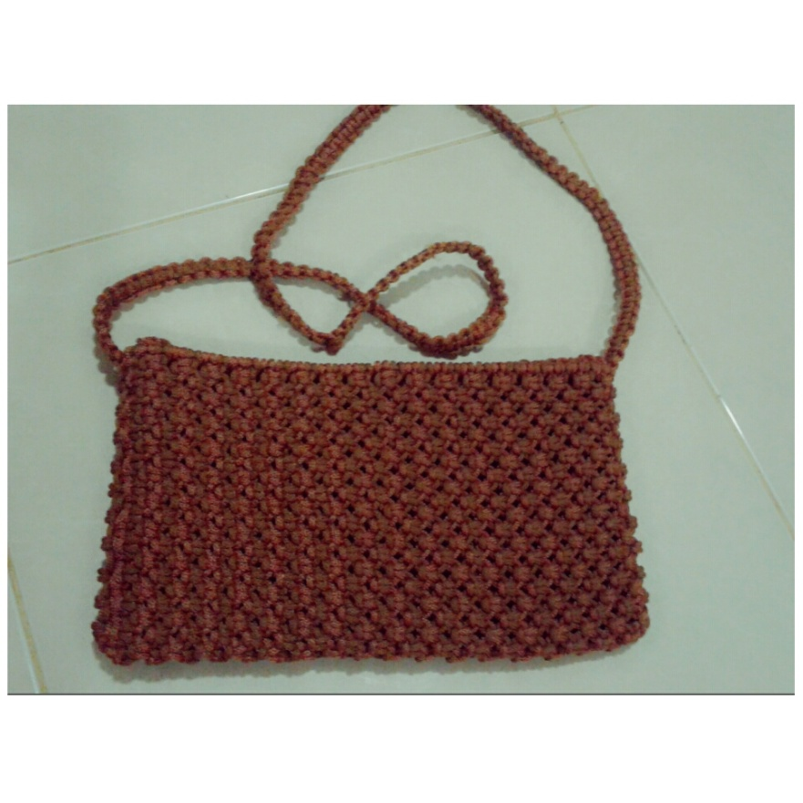

14
Lampiran 3. Surat Pernyataan Ketua Peneliti/Pelaksana
SURAT PERNYATAAN KETUA PENELITI/PELAKSANA
Yang bertanda tangan di bawah ini:
Nama : Wahyu Putrianingsih
NIM : 1401414202
Program Studi : PGSD (Pendidikan Guru Sekolah Dasar)
Fakultas : FIP (Fakultas Ilmu Pendidikan)
Dengan ini menyatakan bahwa usulan PKM Kewirausahaan saya dengan judul MATA BUTA (MAKRAM TAS BUAT WANITA) yang diusulkan untuk tahun anggaran 2015 bersifat original dan belum pernah dibiayai oleh lembaga atau sumber dana lain.
Bilamana di kemudian hari ditemukan ketidaksesuaian dengan pernyataan ini, maka saya bersedia dituntut dan diproses sesuai dengan ketentuan yang berlaku dan mengembalikan seluruh biaya yang sudah diterima ke kas negara.
Demikian pernyataan ini dibuat dengan sesungguhnya dan dengan sebenar-benarnya.

Semarang, 10 Juni 2015
Pembantu Rektor III Bidang Yang Menyatakan,
Kemahasiswaan

Prof. Dr. Masrukhi, M.Pd. Wahyu Putrianingsih
NIP. 196205081988031002 NIM. 1401414202

